## 目录

一、ClickIPO App安装及注册 2

1. ClickIPO App安装 2

1.1. 苹果手机安装 2

1.2. 安卓手机安装 3

2. ClickIPO注册 4

二、券商账户开立 13

1. TradeStation账户 13

2. Firstrade账户 27

### 一、ClickIPO App安装及注册

#### ClickIPO App安装

进入官网https://clickipo.com/，首页显示ClickIPO的介绍以及app获取途径。苹果手机使用AppStore，安卓手机使用Google Play商店。



##### 苹果手机安装

第一步：打开”App Store” 进入搜索页面，搜索关键字”clickipo”。

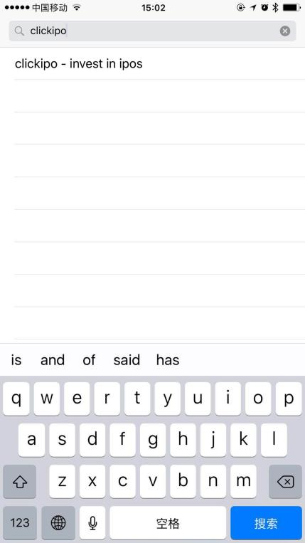

第二步：选中搜索结果中的”ClickIPO – Invest In IPOs” 后点击安装。

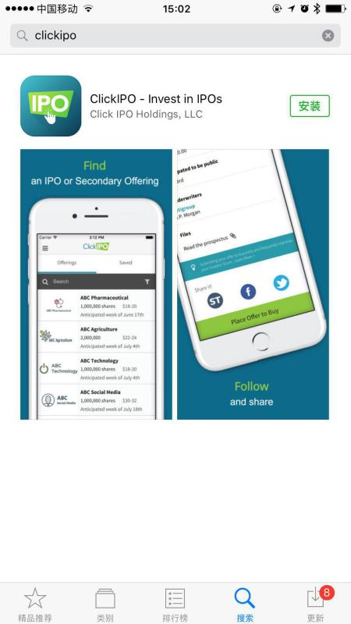

##### 安卓手机安装

第一步：打开”Google Play商店” 进入搜索页面，搜索关键字”clickipo”,

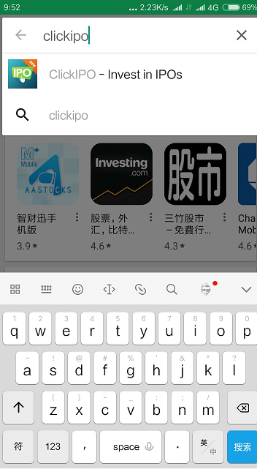

第二步：选中搜索结果中的”ClickIPO – Invest In IPOs” 后点击安装。

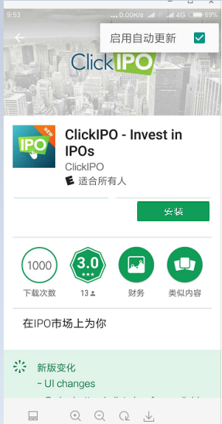

备注：如果无法连接Google Play商店，可以使用附件中的安装包。

#### ClickIPO注册

第一步：安装成功后，屏幕上出现“ClickIPO”图标。点击打开屏幕上的“ClickIPO”图标，进入APP。



第二步：点击”Continue”继续下一步操作。



第三步：点击”Get Started” ,开始注册操作。

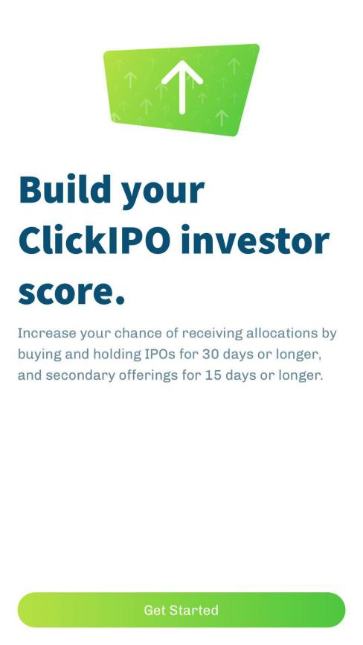

第四步：输入常用的邮件账户做为用户名，建议使用公司邮箱做为用户名进行注册。

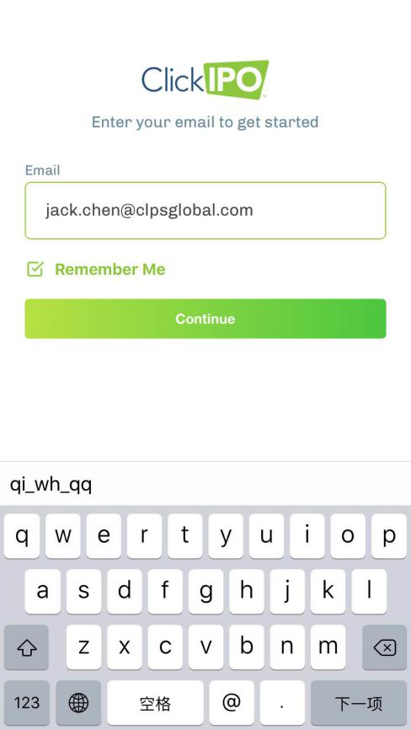

第五步：设置密码，密码最少由10个字符组成。

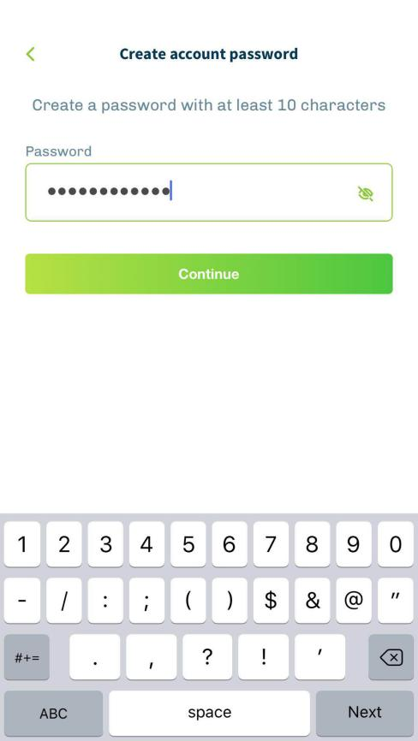

第六步：输入你的真实姓名拼音，输入完成后点击“Continue”继续下一步操作。

]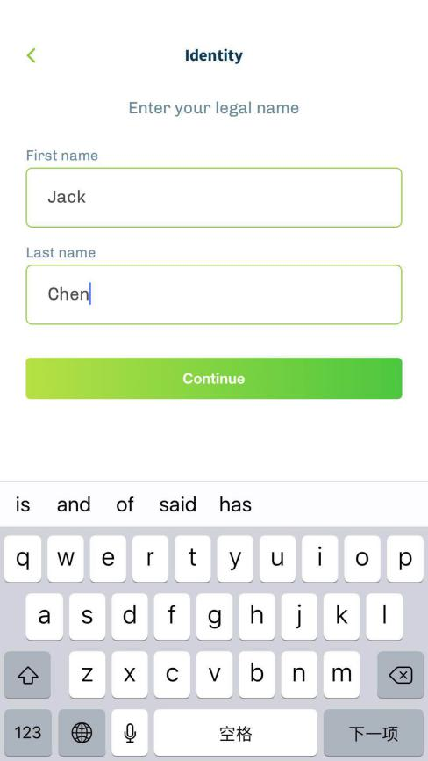

第七步：在券商选择界面，点击”Select brokerage”，出现券商列表。

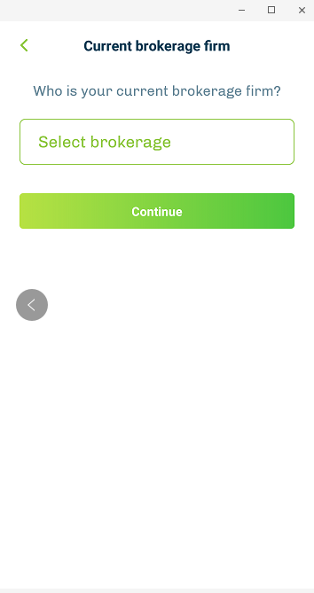

第八步：在券商列表下拉菜单，选中”** I don’t have one”，然后点击“Continue”继续下一步操作。

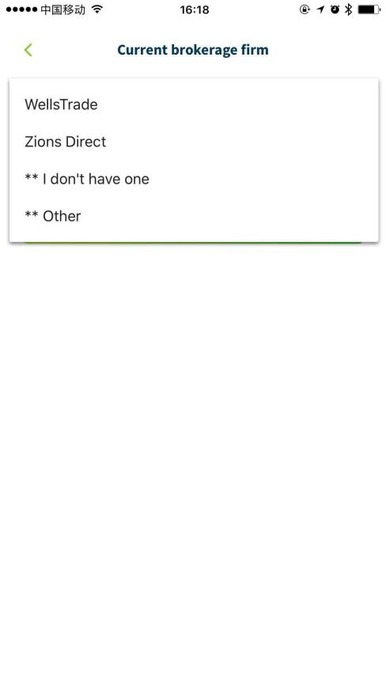

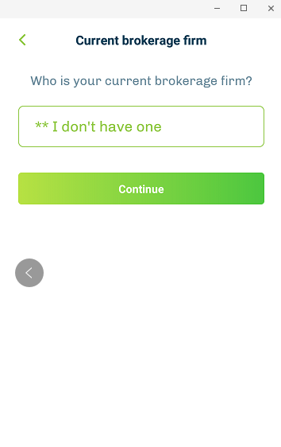

第九步：注册条款页。请仔细阅读条款内容，如果不能接受注册条款，则无法完成注册。点击”Agree to Complete Registration”表示同意条款后，注册操作完成，系统将跳转到登录页面。

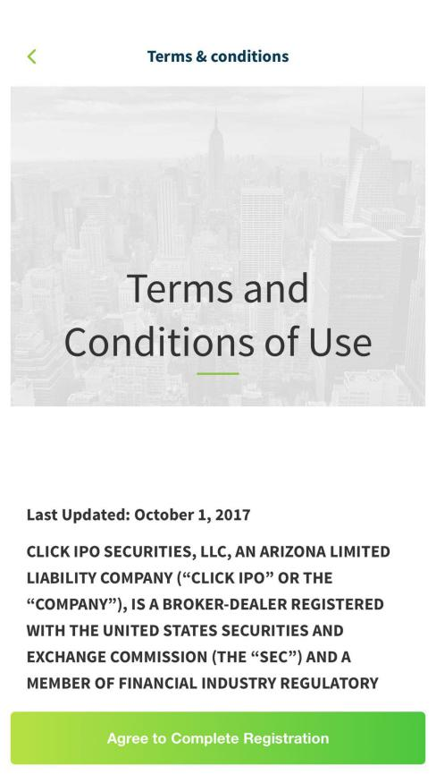

第十步：在登录页面根据提示输入注册时候填写的邮箱和设置的密码。

如果忘记密码，可以通过注册时的邮箱找回密码。

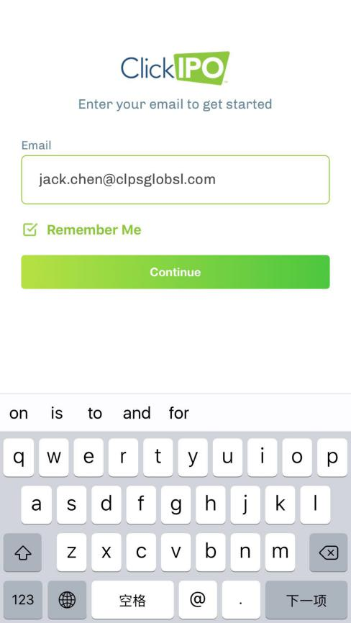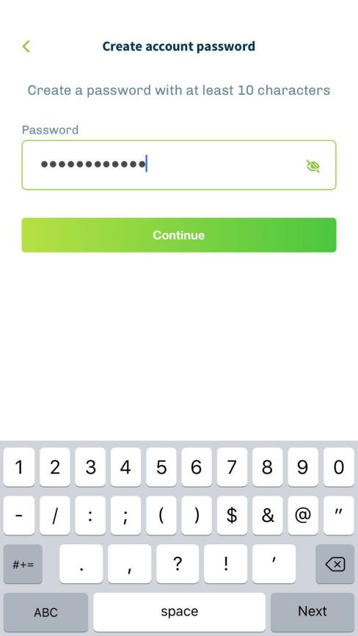

第十一步：登录成功后，页面将跳转到“ALL OFFERINGS”页面，通过翻页或者查找方式找到“CLPS Incorporation”。点击”Order Now”。

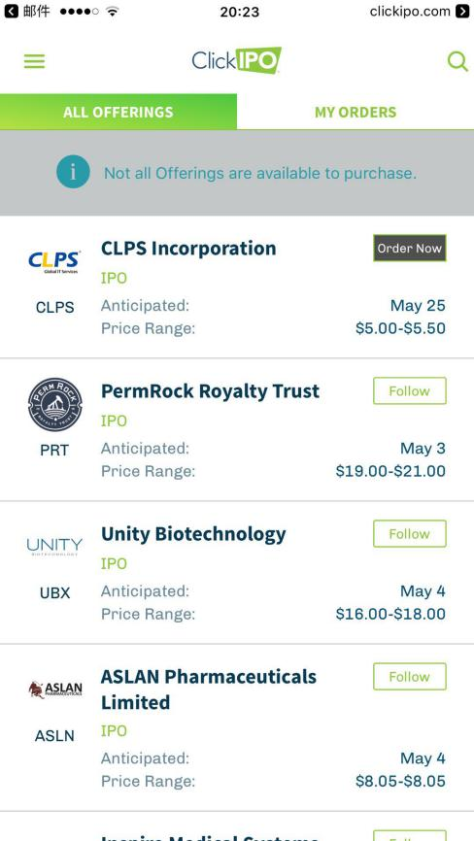

第十二步：在CLPS Incorporation主页点击”Connect a Brokerage Account”，进行券商账户关联操作。可关联账号为”TradeStation”和”Just2Trade”。这里我们需要开的账号是第一个TradeStation。

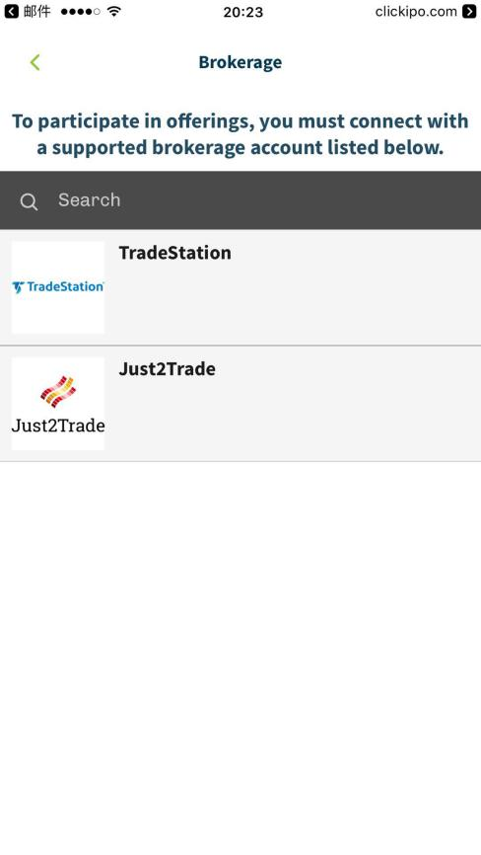

第十三步：选择所需关联的券商账户（**选择”TradeStation”**），将出现是否受限制人员审核页面。请仔细阅读条款，确认是否受到FINRA rule 5130和5131的限制。根据实际情况勾选不受限制人员（第一个选框）或者受限制人员（第二个选框）。点击”Confirm”继续下一步操作。

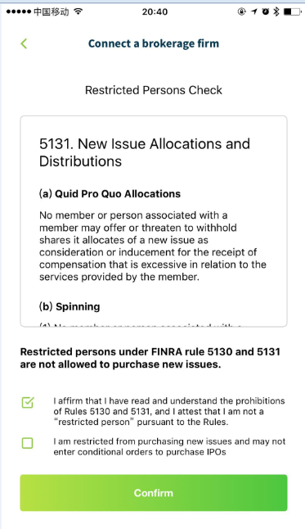

第十四步：在关联券商的页面中，如已有券商账号，则点击”connect”进行登录；如还未开立账号，则点击”Create Account”开立账号。。

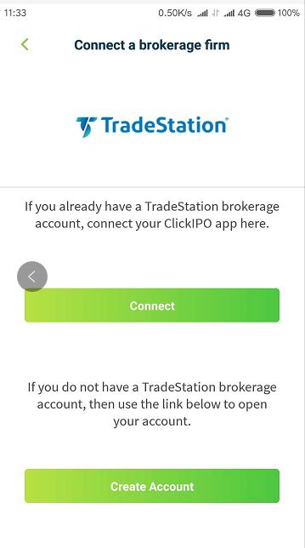

第十五步：券商账户登录页面

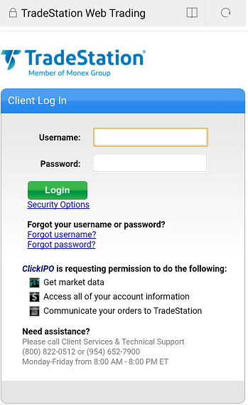

第十六步：券商账户开立页面。开立账户详细步骤请参考下一章节”券商账户开立”。请实现准备好护照、地址证明（可以是水电煤账单、身份证、银行卡账单）。



### 二、券商账户开立

#### TradeStation账户

第一步：在ClickIPO app中选择TradeStation券商，并点击”create account”，进入新开帐户界面。也可以通过PC浏览器通过访问https://www.tradestation.com/promo/clickipo/ 地址进入。点击"OPEN AN ACCOUNT"继续开户操作。



第二步：选择个人开户”Individual”，并点击”START”继续下一步操作。

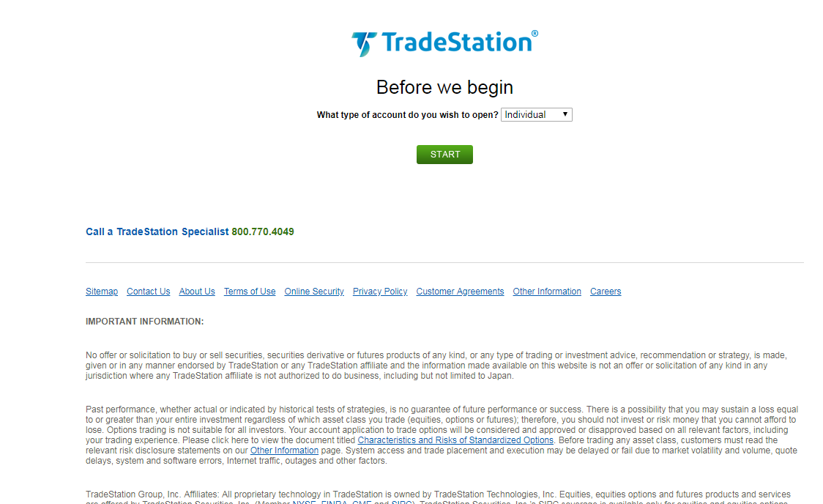

第三步：输入个人的真实姓名，邮箱地址，选择居住地的国家和地区，选择了解券商的来源，并点击”OPEN ACCOUNT”继续下一步操作。

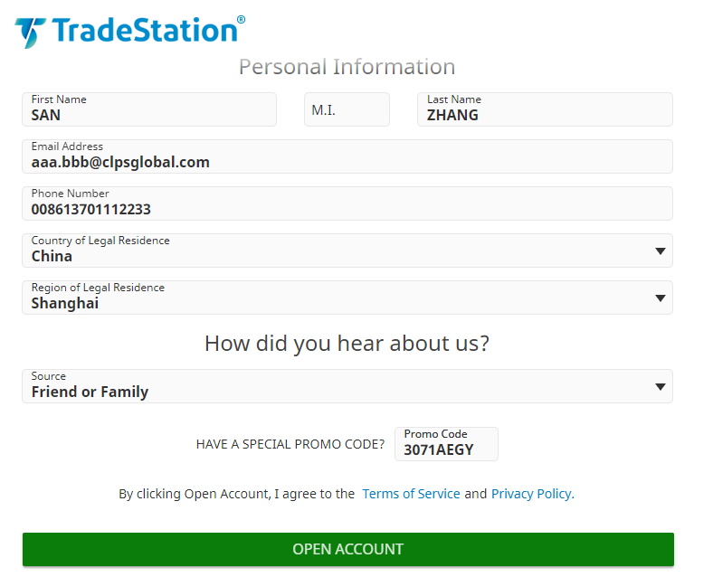

第四步：输入用户名和密码。用户名在5-30个字符之间，密码在7-23个字符之间，必须是字母和数字。选择安全问题并输入答案。然后点击”NEXT”继续下一步操作。

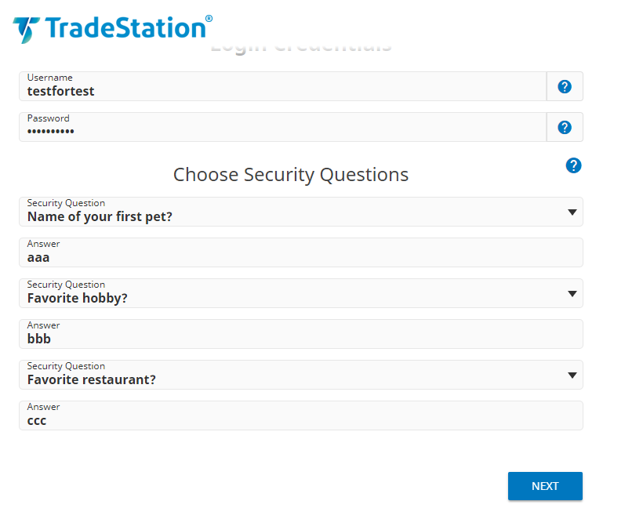

第五步：选择所需开立账户类型，如开立个人账户，选择”INDIVIDUAL”。点击”Account/Documents Requirements”查看开立账户的要求和所需资料。选择账户的交易类型，如需进行股票交易，选择”EQUITIES”。然后点击”NEXT”继续下一步操作。

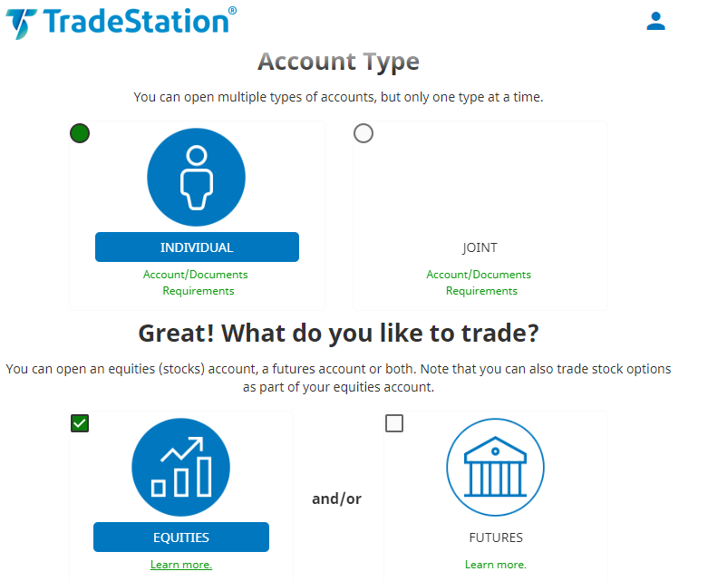

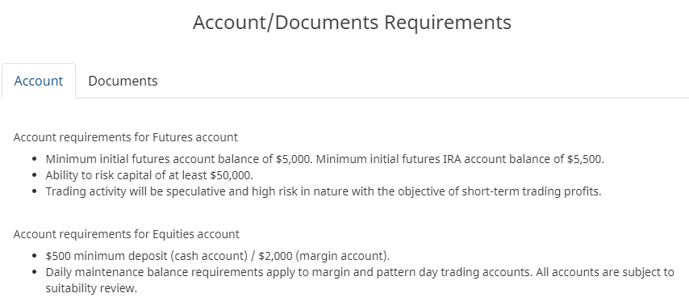

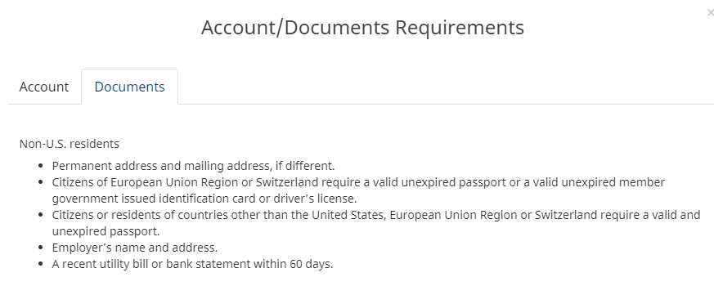

第六步：根据需要选择股票账户的类型-杠杆账户”Margin”或者现金账户”Cash”；是否要开通期权交易；佣金收费模式-按每笔交易收费”Per-Trade Commissions”（适合一笔卖/买大量的股票）或者按交易股数收费”Per-Share Commissions”（适合小量买卖股票）。（如需对佣金收费模式详细了解，可以点击”Learn more”跳转到官方介绍网页）然后点击”NEXT”继续下一步操作。

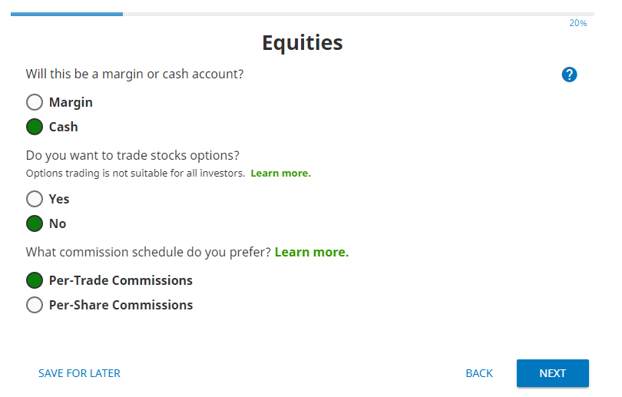

第七步：输入居住地址。如果收件地址与居住地址相同，则选中”Mailing address is the same as residential”。如果不相同，则取消该选项上的勾选，并输入收件地址。然后点击”NEXT”继续下一步操作。

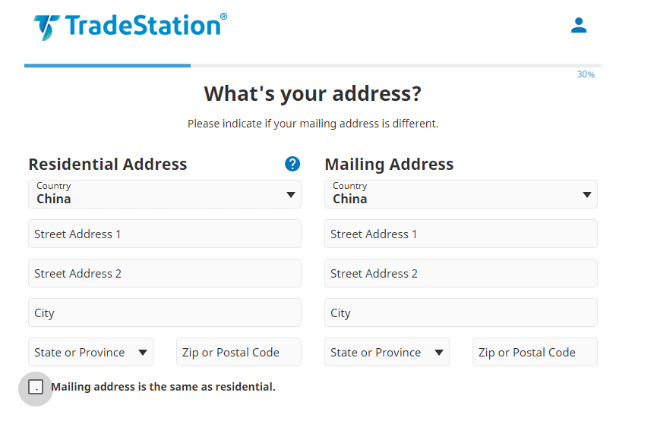

第八步：输入身份信息。选择国籍，出生日期。选择证件类型为护照”Passport”，输入护照号码和有效期。然后点击”NEXT”继续下一步操作。

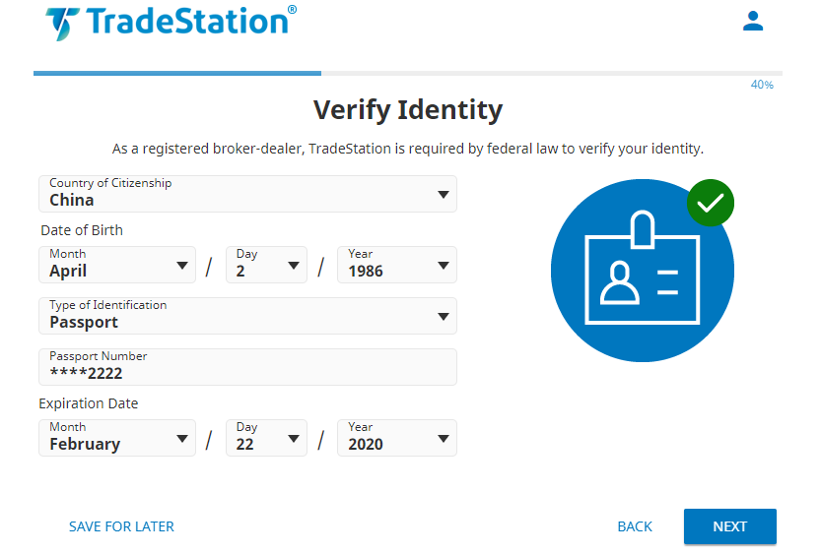

第九步：选择职业情况。如选择在职受雇佣”Employed”，则继续填入公司信息相关信息，包括所在行业，职位，公司名称，公司地址等。

并在后续的三个选项中根据自己的职业情况选择是或否。

然后点击”NEXT”继续下一步操作。

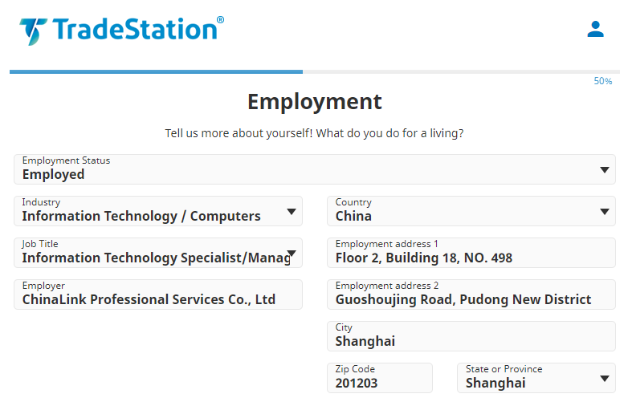

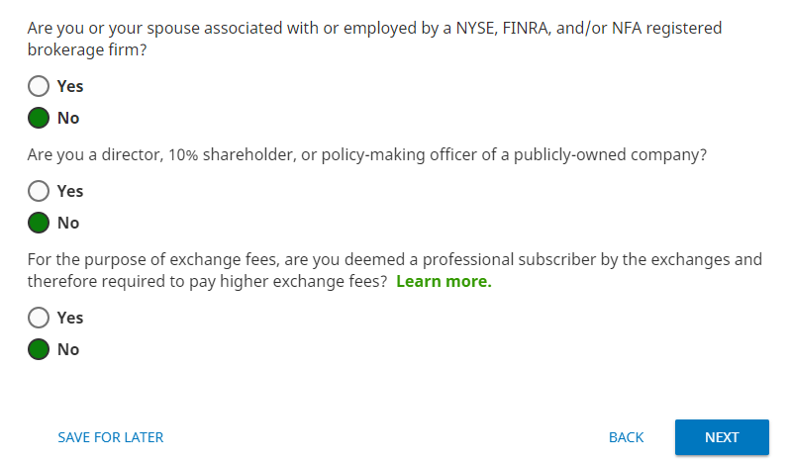

第十步：选择个人交易历史情况，包括交易类型，以及各金融工具交易经验年限。

然后点击”NEXT”继续下一步操作。

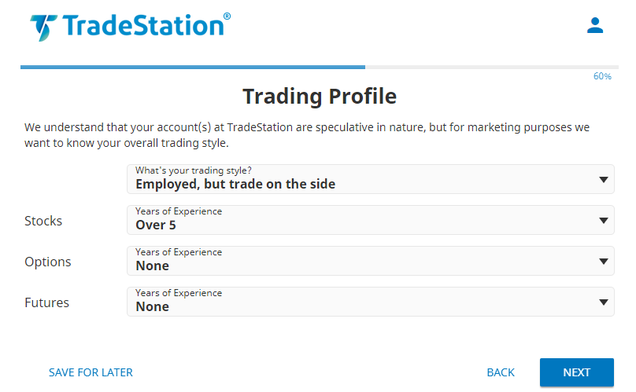

第十一步：选择个人的财务状况，包括年收入，总净资产，流动净资产，主要收入来源，以及股票账户资金来源。

然后点击”NEXT”继续下一步操作。

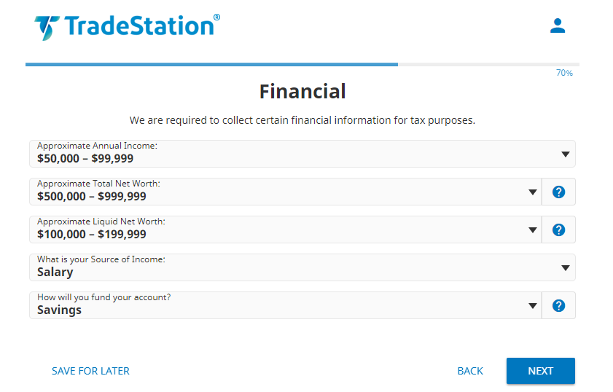

第十二步：选择是否授权第三方操作此账户，是否授权券商联系你的紧急联系人，可都选择”No”。然后点击”NEXT”继续下一步操作。

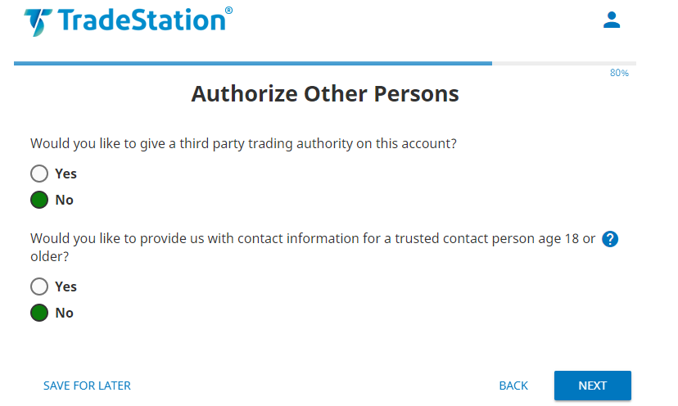

第十三步：上传身份信息证明（护照）和地址证明（60天内的账单）。然后点击”NEXT”继续下一步操作。

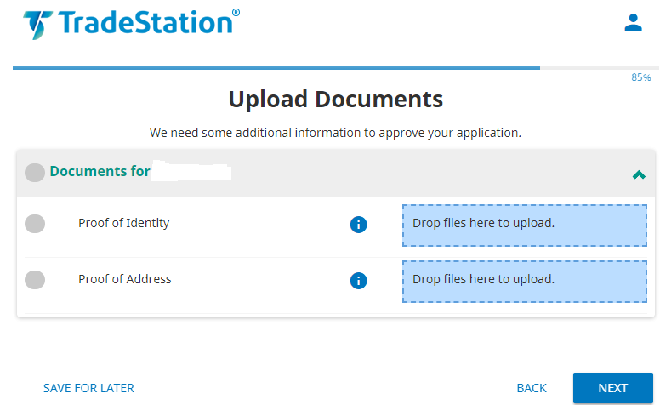

第十四步：进入审核页面，可对之前填写的资料进行检查和修改。如确认无误，点击”NEXT”继续下一步操作。

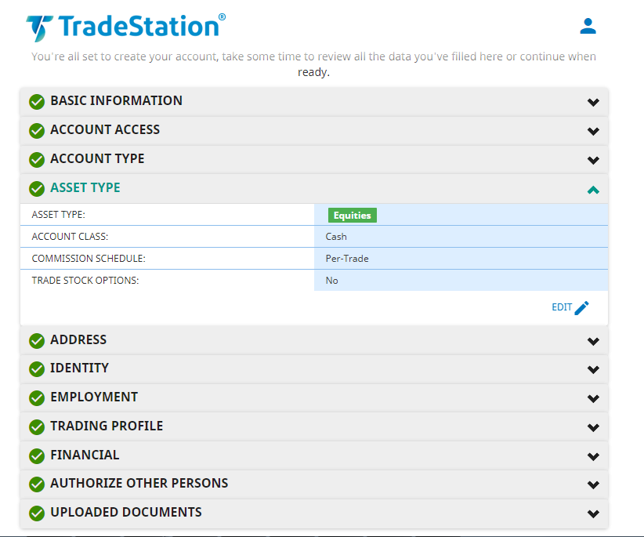

第十五步：进入条款确认页面，请仔细阅读所有条款，确认同意后勾选同意的条款。然后在”Account Owner’s Signature”中输入自己的名字，点击”NEXT”继续下一步操作。

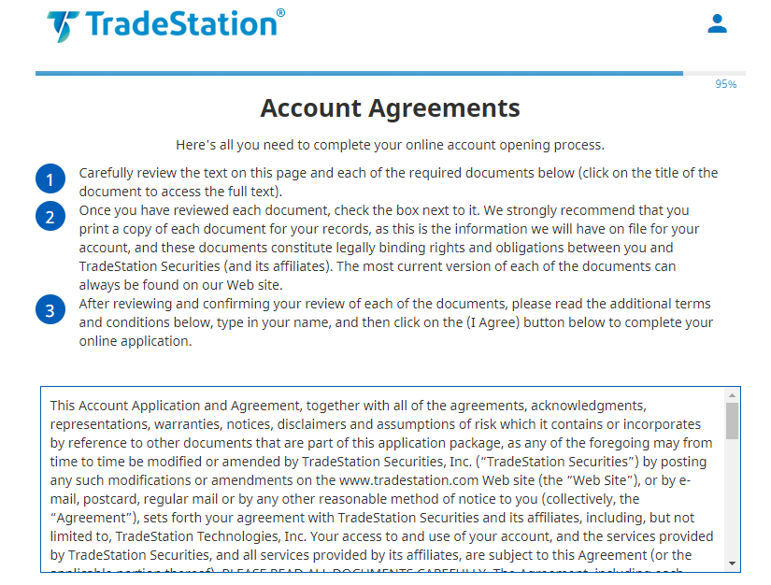

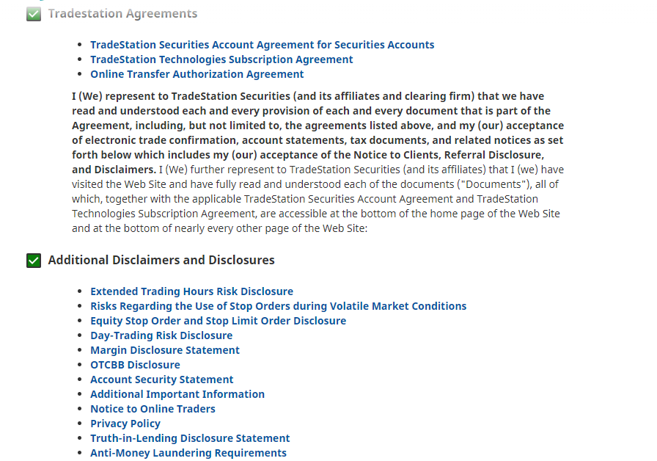

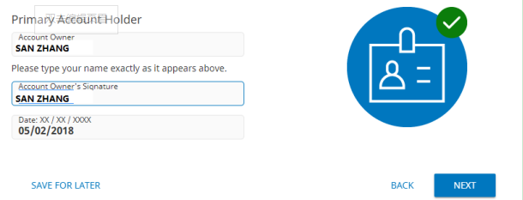

第十六步：点击”CONTINUE TO W-8BEN CERTIFICATION”继续下一步操作。

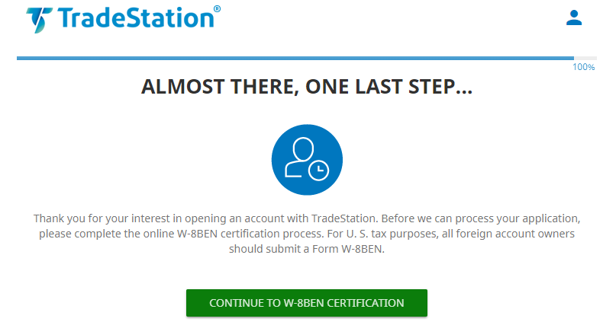

阅读相关条款，勾选接受条款以及同意通过此电子平台提交税务信息，点击”Continue”继续下一步操作。

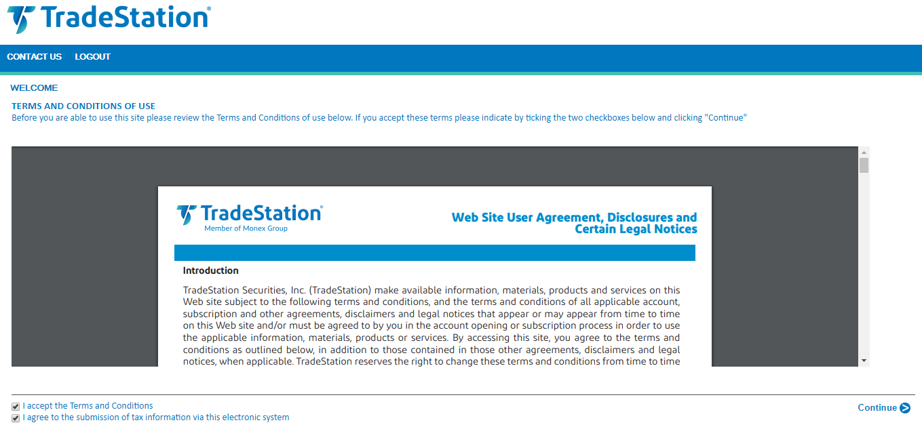

第十七步：点击”Complete Form”继续W-8Ben处理。选择”Individual”，点击”Next”继续下一步操作。

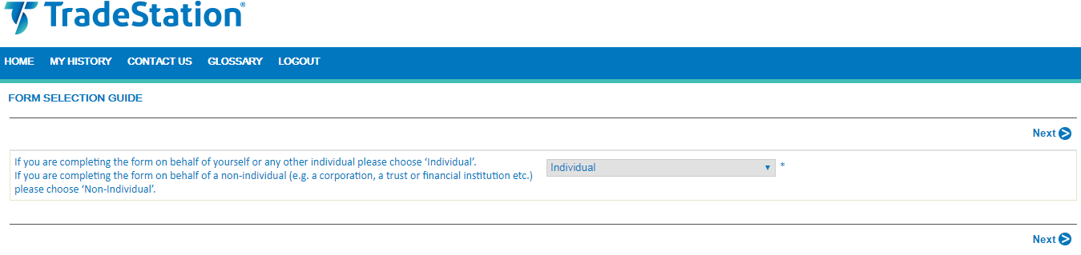

根据是否美国公民，是否作为美国公民纳税，是否出生在美国，是否与美国有贸易往来收入等情况，选择”No”或者"Yes”，点击”Next”继续下一步操作。

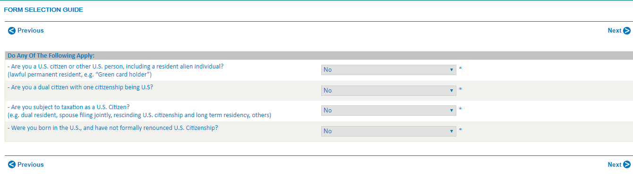

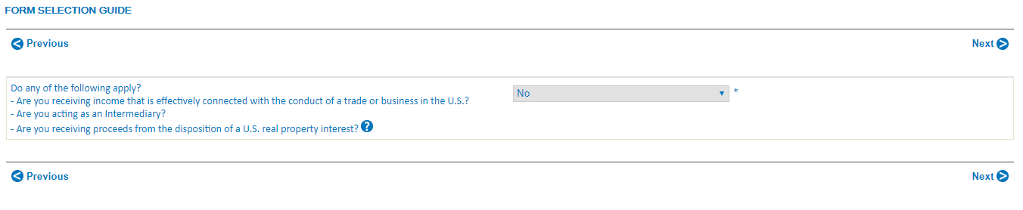

根据建议选择"Yes”要求提交W-8Ben Form，点击”Next”继续下一步操作。

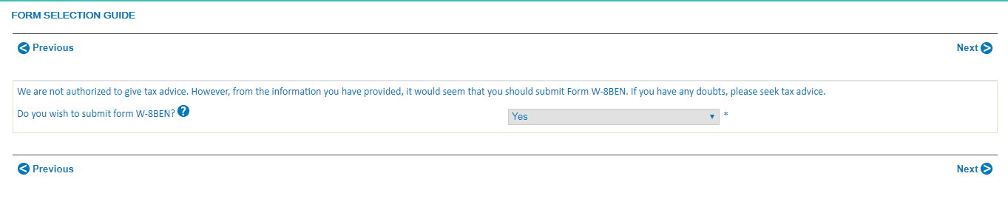

第十九步：输入W-8Ben所需信息，点击”Next”继续下一步操作。

姓名（请注意这里是姓+名）、国籍

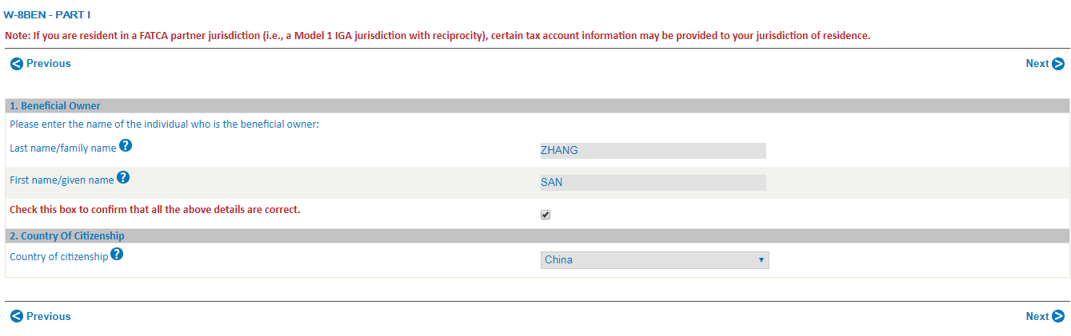

居住地国家

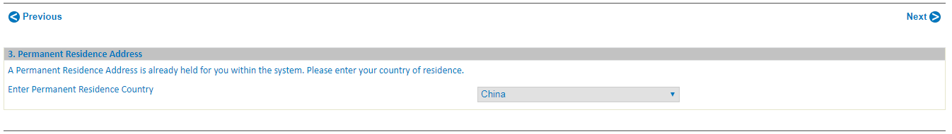

居住地地址（如收件地址与居住地地址不同，还需确认收件地址）

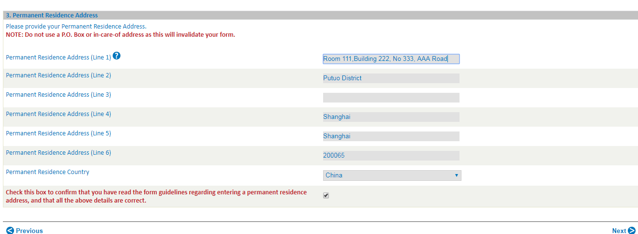

当年计划在美国停留时间（请注意如果一天停留超过31天，或者3年内超过183天，将会被认为需要按美国居住条件纳税）

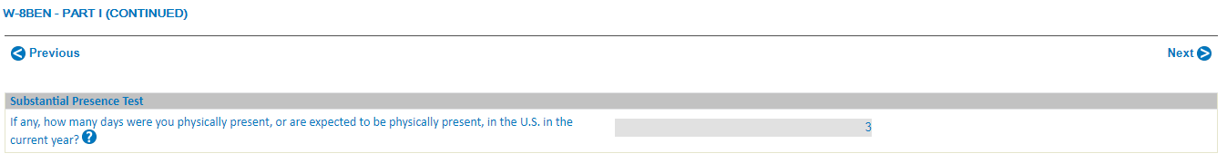

FTIN号码（中国居民请填写身份证号码），出生日期

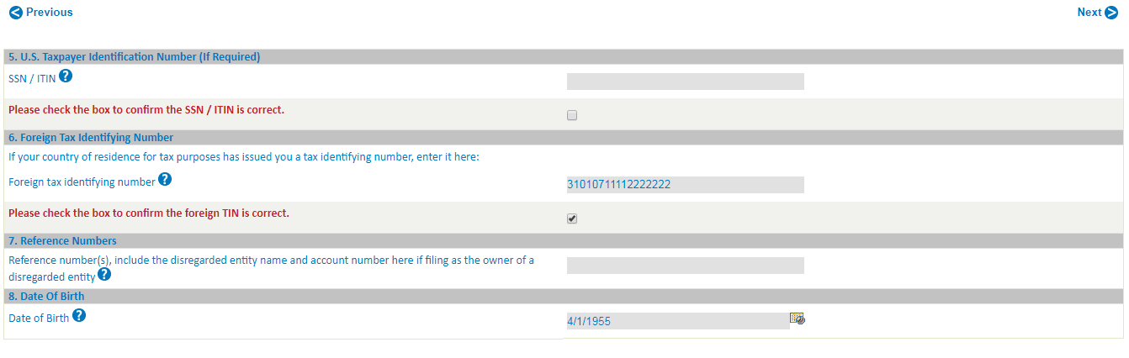

国籍

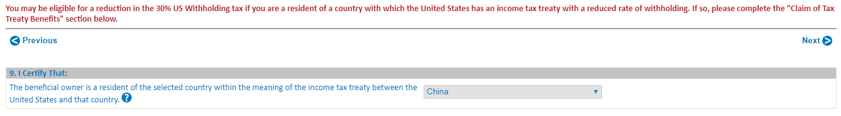

特殊条款-无

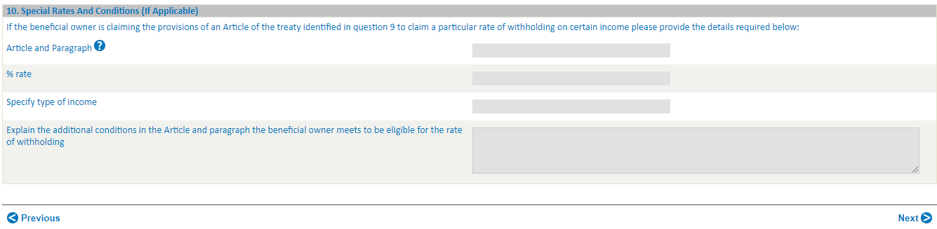

附加信息-无

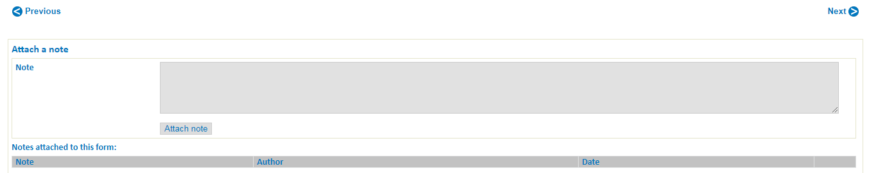

第二十步：确认W-8Ben信息并提交。

W-8Ben Form审核页面，可以下载PDF文件，点击”Next”继续下一步操作。

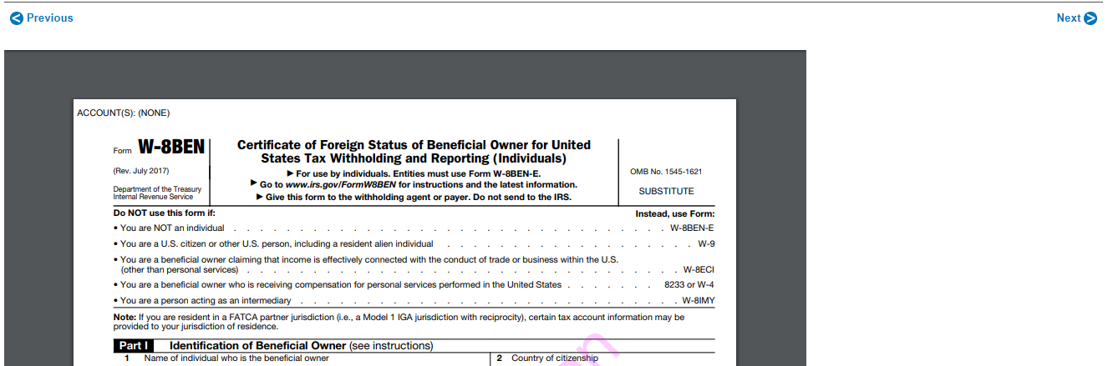

阅读每个选项，勾选选框表示确认，选择”Beneficial Owner/Self”，选择生日日期。点击"I Agree“继续下一步操作。

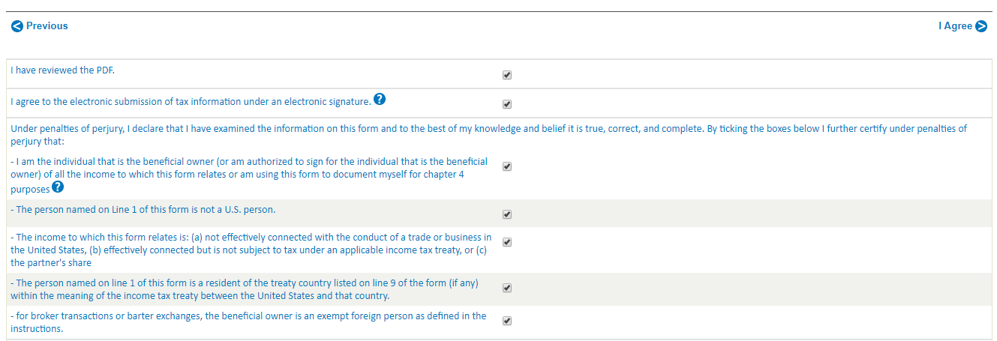

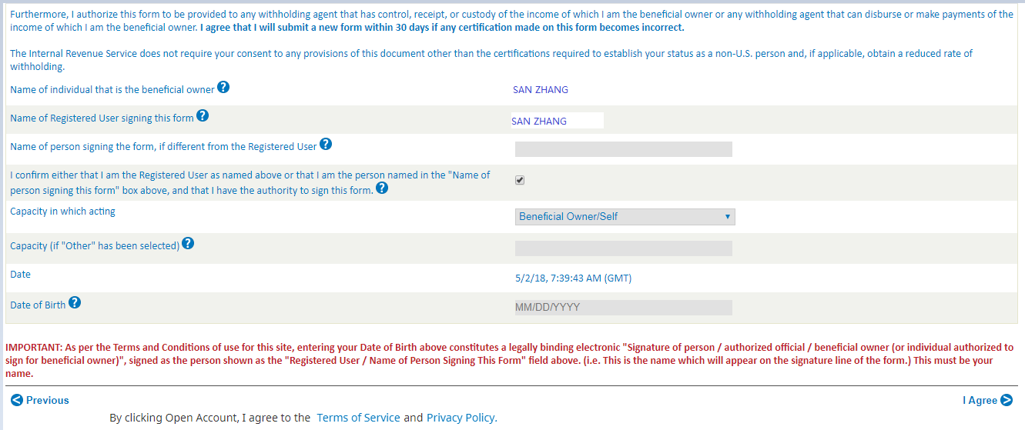

在弹出的对话框中选择"确定”。

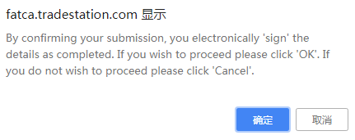

第二十一步：出现账号待审批页面，注册完成。审核通过后，会发送电子邮件通知。

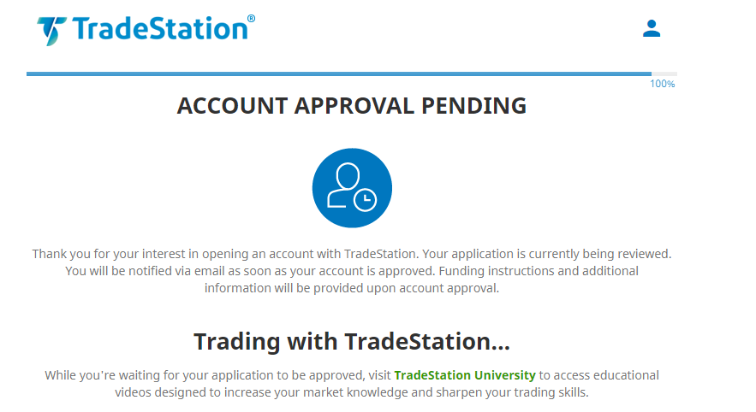

#### Firstrade账户

第一步：进入firstrade官网<https://www.firstrade.com/>

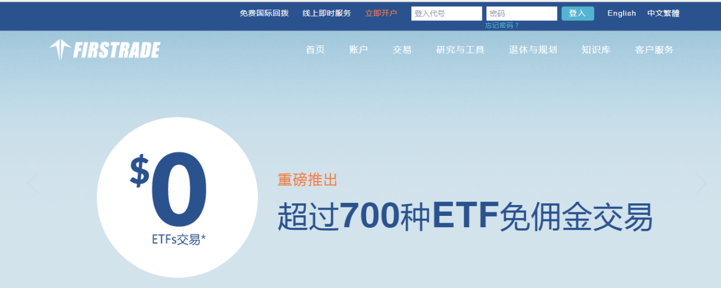

第二步：点击”立即开户”，进入开户页面。输入手机号码，点击"获取验证码"。将手机上收到的号码输入验证码栏位，并点击”开通美股账户”进入下一步。



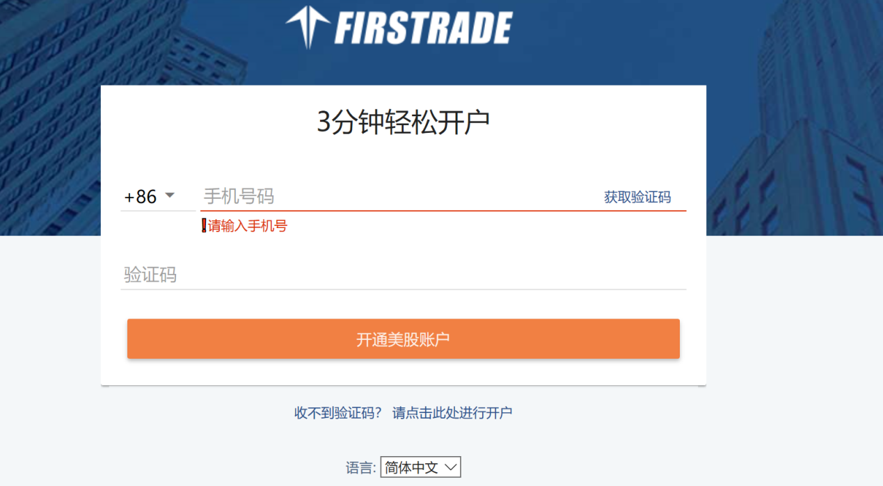

第三步：对于"您是美国居民吗？"选项，根据页面提示及自身真实情况选择"是”或者”否”。然后根据提示准备相关资料，并点击”下一步”继续。

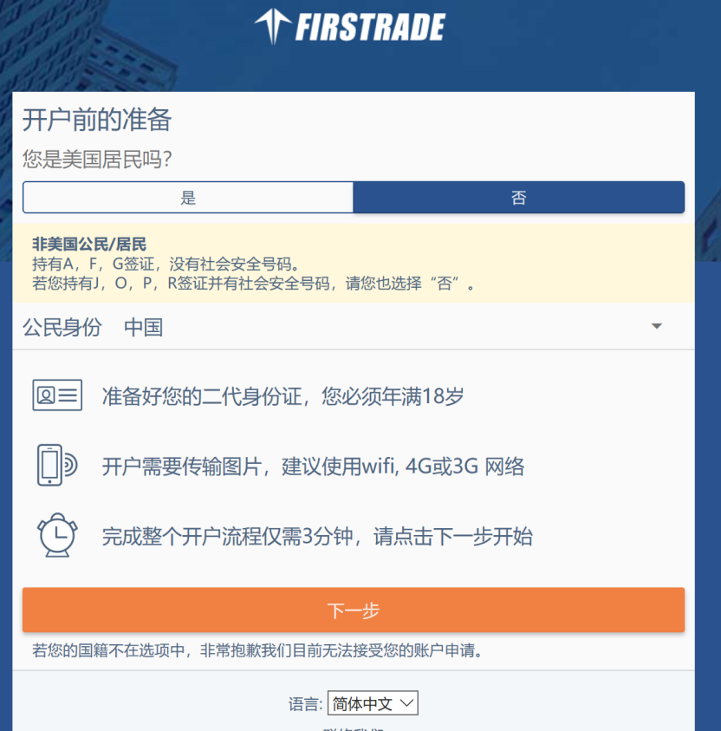

第四步：根据页面提示上传证件图片，并点击”保存，下一步”继续。

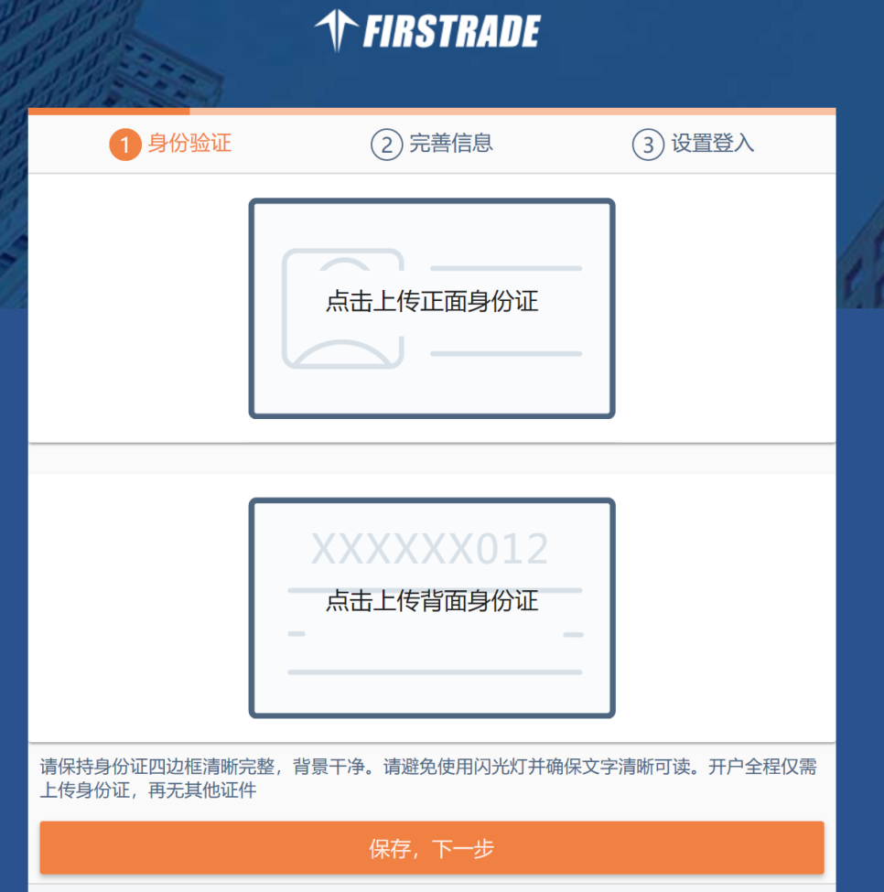

第五步：输入个人身份、地址、邮箱、职业等信息，并点击”保存，下一步”继续。

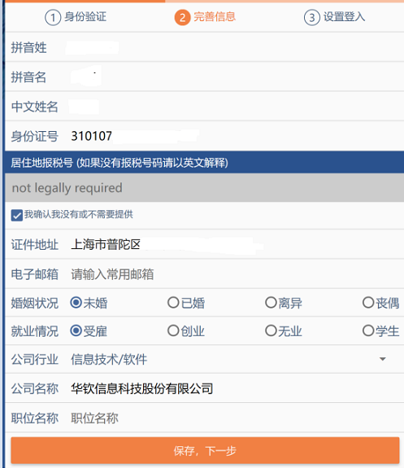

第六步：输入个人财务、投资目的、投资经验等信息，选择需要开通的交易权限，并点击”保存，下一步”继续。

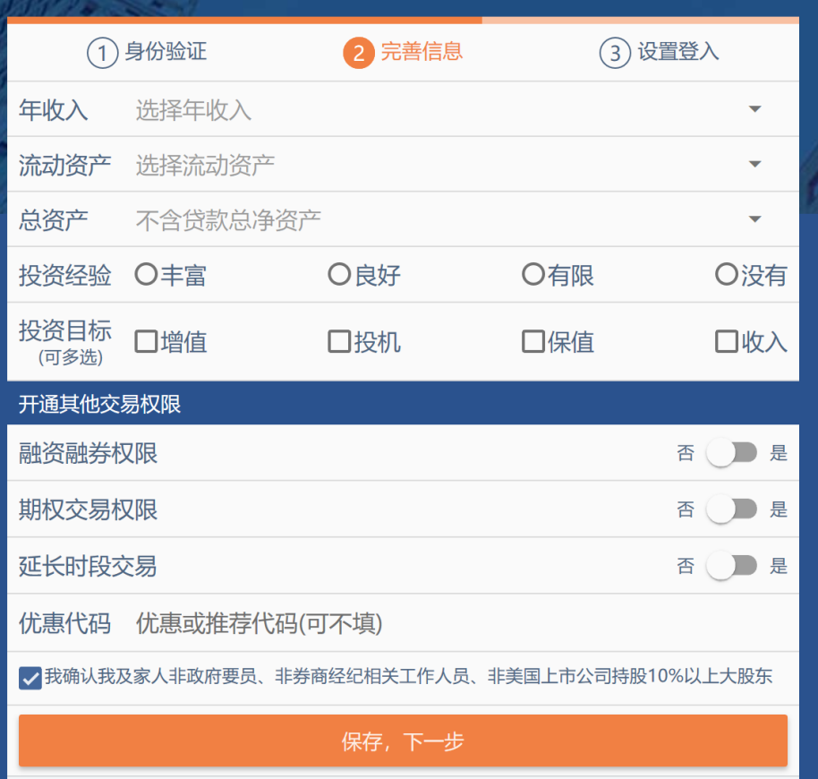

第七步：输入登录的用户名、密码、PIN码，并点击”保存，下一步”继续。

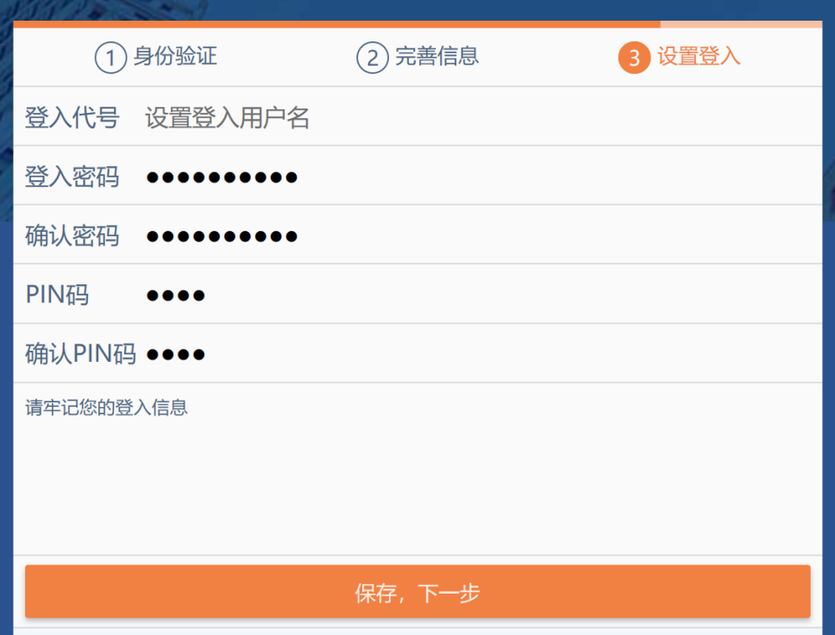

第八步：如果同意数字签名，则点击”+”符号，输入手写签名，并点击”提交开户申请”继续。可仔细阅读相关协议后确认。

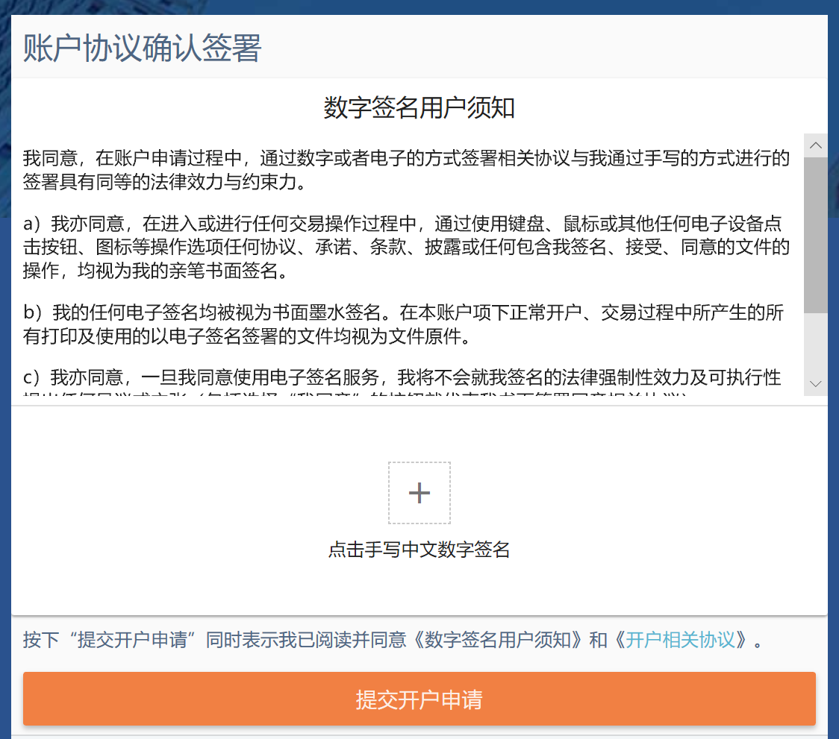

第九步：页面显示开户申请已提交成功，并返回账户号码。可以点击”如何存入资金”查看入金指引。

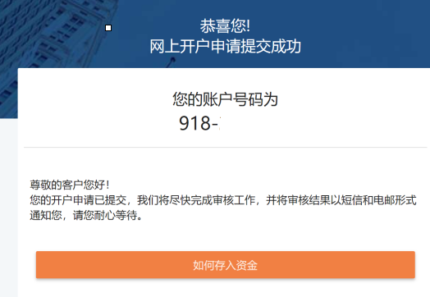

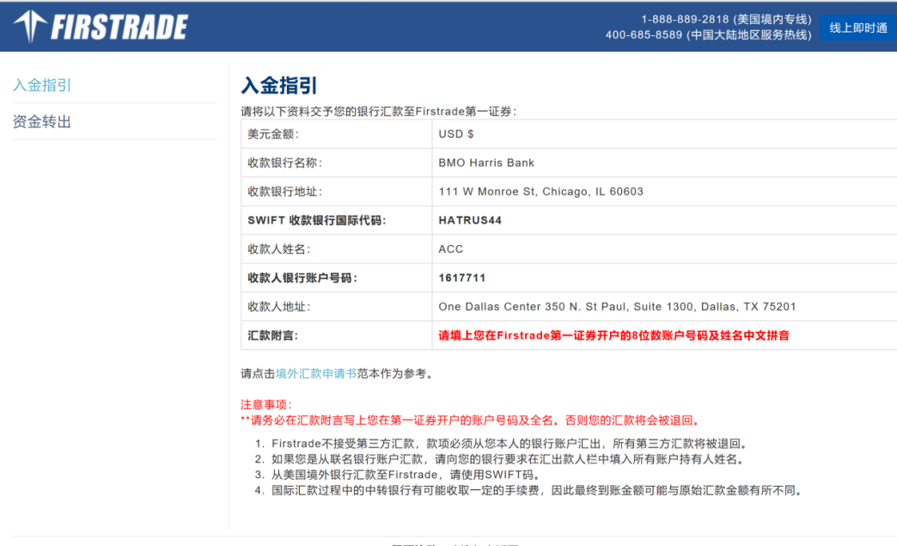

第十步：再次进入firstrade官网<https://www.firstrade.com/>，输入用户名和密码登入。



第十一步：登录后会要求输入PIN码。输入PIN码后电机”登录”继续。

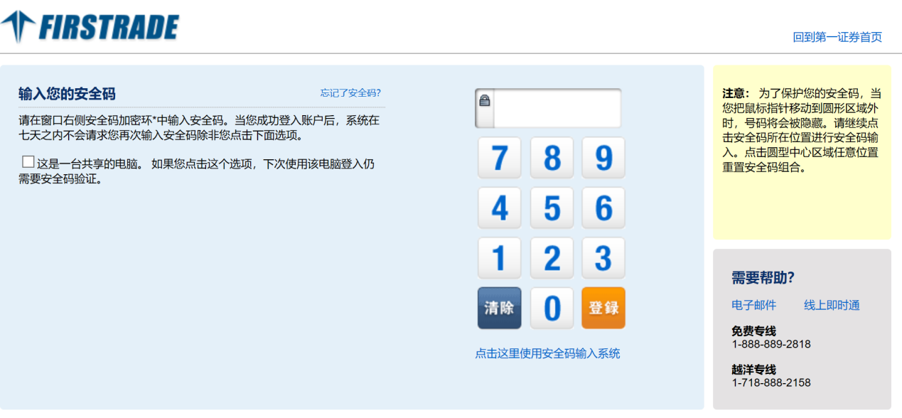

第十二步：第一次登录后需要选择用户种类（专业用户/非专业用户），以及报价类型（延时报价/实时报价）。如需实时报价，请勾选黄色框中的适合项，并选择同意，否则就选择不同意。

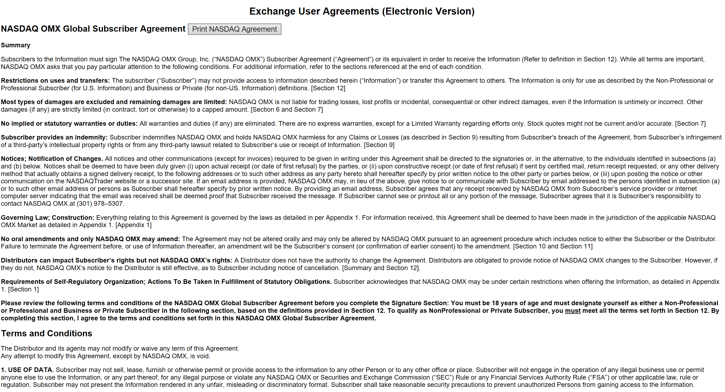

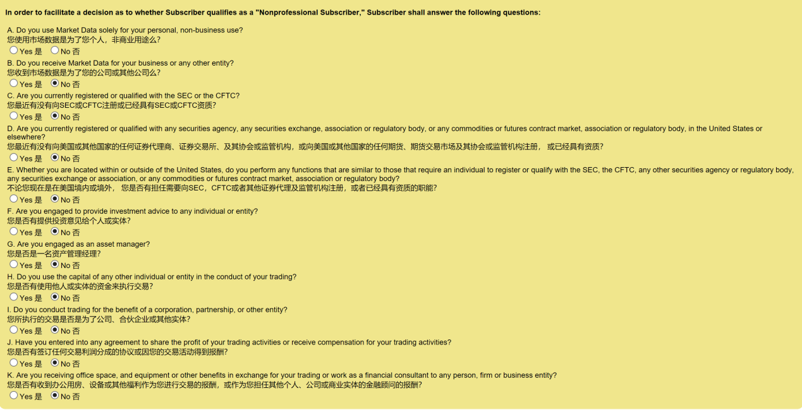

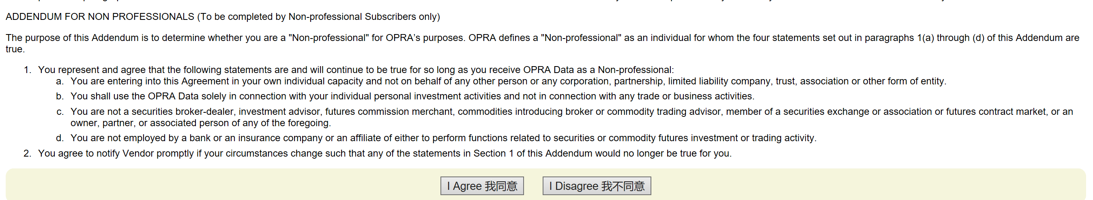

第十二步：完成选择后登录，可以设置安全问题。

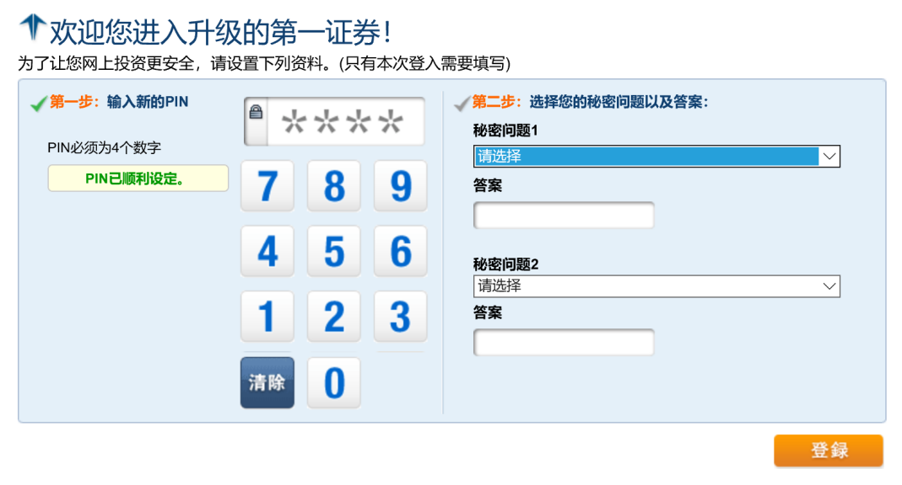

**提醒：如果个人有两个及以上的海外证券账户，不能自己一个账户卖一个股票，自己另外一个账户买这个股票。这在美国属于违规行为。**